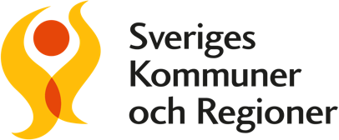
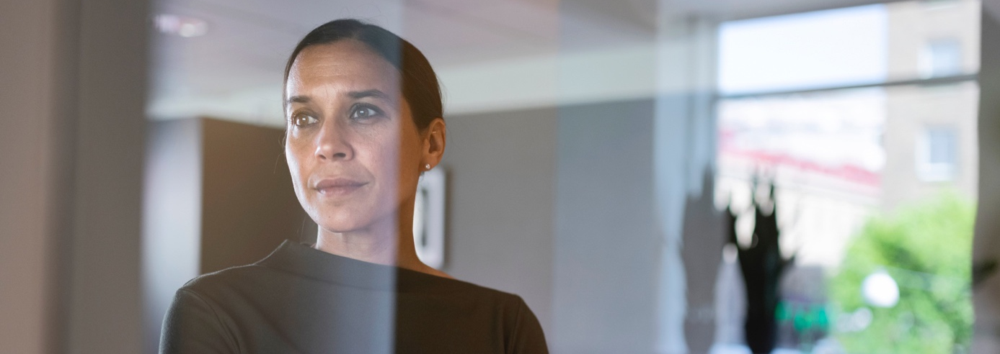

Kontaktlista – skydd och stöd vid våld i nära relationer och hedersrelaterat våld och förtryck
Den här listan innehåller kontaktuppgifter till nationella och lokala aktörer som ger skydd och stöd till våldsutsatta. Du som chef kan använda listan för att hänvisa utsatta medarbetare till stöd och hjälp. Anpassa listan efter din organisation och fyll i uppgifter för aktörer som är aktuella lokalt.

Nationella aktörer

Polisen
Polisen ska kontaktas vid pågående brott, eller om du misstänker att ett brott har begåtts. Det kan handla om våld, hot, övergrepp eller andra situationer där någon är i fara. Vid akuta händelser – ring 112. Om det inte är brådskande men du vill göra en anmälan eller få rådgivning, kan du ringa 114 14 eller besöka en polisstation.
Telefon vid akuta händelser: 112
Telefon vid icke-akuta ärenden: 114 14
Hemsida: www.polisen.se

Kvinnofridslinjen
Kvinnofridslinjen ger stöd och information till dig som utsatts för hot och våld eller har frågor om våldsutsatthet. Det är gratis att kontakta Kvinnofridslinjen och du är anonym. Alla oavsett ålder kan ringa eller chatta med deras professionella.
Telefon: 116 016
Hemsida: www.kvinnofridslinjen.se

1177 Vårdguiden
Sjukvårdsrådgivning samt hjälp att bedöma symptom och var utsatta kan söka vård. Många mottagningar går att kontakta genom att logga in i 1177 Vårdguidens e-tjänster.
Telefon: 1177
Hemsida: www.1177.se

Brottsofferjouren
Erbjuder stöd till den som utsatts för våld i nära relation, till exempel stöd att göra polisanmälan och stöd vid rättegång.
Nationell stödtelefon: 116 006
Webb: www.brottsofferjouren.se

Stödlinjen för män
Stödlinje för män finns för dig som är man och har upplevt våld, hot eller andra svåra situationer – eller om du själv har använt våld och vill förändra ditt beteende. Du kan ringa för att prata om relationer, ilska, kontroll eller om något känns fel hemma. Samtalet är gratis och du kan vara anonym.
Telefon: 020-80 80 80
Hemsida: www.stodlinjenforman.se

Stödlinjen för transpersoner
En stödlinje för transpersoner ger stöd och information till dig som är transperson eller funderar kring din könsidentitet och behöver någon att prata med. Du kan höra av dig om du mår dåligt, har blivit utsatt för våld, diskriminering eller kränkningar – eller om du bara behöver någon som lyssnar. Samtalen är gratis och du kan vara anonym.
Telefon: 020-40 00 40
Hemsida: www.transstod.se
RFSL Stödmottagning
RFSL Stödmottagning ger stöd och information till hbtqi-personer som har utsatts för hot, våld, trakasserier eller diskriminering. Det är också möjligt att höra av sig som närstående till någon som blivit utsatt. Samtalen är gratis och du kan vara anonym.
Telefon: 020-34 13 16
Hemsida: https://stodmottagning.rfsl.se/

Välj att sluta
En stödlinje som ger stöd till dig som vill förändra ett beteende där du har använt våld eller hot mot en närstående. Du kan få hjälp att förstå och hantera din ilska, bryta destruktiva mönster och hitta andra sätt att lösa konflikter. Samtalet är gratis och du kan vara anonym.
Telefon: 020-555 666
Hemsida: https://valjaattsluta.se/

Rätt att välja
Rätt att välja är en stödlinje för dig som lever med regler och krav för att skydda familjens rykte eller heder. Det kan handla om att du utsatts för kontroll, hot eller våld. Stödlinjen är öppen för alla åldrar.
Telefon: 020-57 70 70
Hemsida: www.rattattvalja.se/

Barnahus
Rätt att välja är en stödlinje för dig som lever med regler och krav för att skydda familjens Barnahus är en nationell samordning och finns för barn och unga som kan ha blivit utsatta för våld, övergrepp eller andra brott. På Barnahus samarbetar polis, socialtjänst, hälso- och sjukvård samt åklagare för att barnet ska få stöd, skydd och hjälp på ett tryggt sätt.
Hemsida: https://barnahus.se/

Lokala aktörer
Nedanstående aktörer ifylles av arbetsgivaren med kontaktuppgifter som gäller er specifika placering i landet. Om det finns tillgång till fler aktörer än nämnda nedan kan ni givetvis lägga till fler och utöka listan.

Arbetsgivare (ifylles av arbetsgivaren)
Vänd dig till din närmsta chef för hänvisning till de stöd som erbjuds direkt via arbetsgivaren.

Socialtjänsten i din kommun
Hjälper till med råd, stöd och skydd för vuxna och barn som utsätts för våld i nära relationer. Socialtjänsten kan också bistå i kontakter med andra aktörer, exempelvis polis, kvinnojour eller kriscentrum.
Telefon, ej akuta fall: (ifylles av arbetsgivaren)
Telefon, i akuta fall: 112

Lokala brottsofferjouren
Erbjuder stöd till den som utsatts för våld i nära relation, till exempel stöd att göra polisanmälan och stöd vid rättegång.
Telefon: (ifylles av arbetsgivaren)
Hemsida: www.brottsofferjouren.se
Regionalt resurscentra - hedersrelaterat våld och förtryck
Runt om i landet finns regionala resurscentra för att ge stöd när det handlar om hedersrelaterat våld och förtryck. Hit kan både barn och vuxna vända sig, men också yrkesverksamma. Regionala resurscentra erbjuder råd och stödsamtal för både barn och vuxna. De kan hjälpa dig vidare till polis, socialtjänst eller hälso- och sjukvård om du behöver mer skydd eller stöd.
Namn på aktuellt resurscentra hittas på:
www.nshrv.jamstalldhetsmyndigheten.se (ifylles av arbetsgivaren)
Telefon: (ifylles av arbetsgivaren)
E-mail: (ifylles av arbetsgivaren)
Hemsida: (ifylles av arbetsgivaren)

